Análisis estratégico para identificar factores internos de empresa alimenticia con metodología voples en Guanajuato Gto.

Díaz Lozano José Antonio, Martínez Guzmán Luis David, Geraldo Alberico Llamas Pérez
Instituto Tecnológico Superior de Irapuato

Resumen
La gestión de todos estos aspectos internos más la poca flexibilidad laboral va más enfocado a los intereses de los supervisores, gerentes y directivos olvidándose de la comodidad y actitud de sus trabajadores. Las empresas sufren para contar con personal comprometido en su trabajo. Entre los aspectos internos que las empresas descuidan se encuentran principalmente las condiciones inadecuadas, el menosprecio de talento y estrés interno. El objetivo es la aplicación de un análisis interno en la empresa del sector alimenticio, identificando factores que realmente la afectan internamente, que son desconocidos y necesitan atención. A través de una metodología de análisis exploratorio se genera una herramienta de diagnóstico interno que pueda resaltar los aspectos más fuertes y débiles de la empresa. Esta herramienta se desarrolla partiendo de la MEFI. Dando el descubrimiento de los factores más críticos. Se resalta que en el aspecto de seguridad se carece de garantías de calidad de los sistemas que mejore la correcta operatividad de los procesos y en el factor de personal, el aumento de las oportunidades laborales aumenta por lo que es imprescindible la generación de estrategias.

Palabras clave: Factores internos, voples, aplicación

1. Introducción
Las razones por las que las empresas en el mundo generalmente tienden al fracaso se da a razón de 2 cosas, no tienen los incentivos adecuados y no obedecen a un sistema de precios. (El Cato, 2023). La gestión de los empleados no va en dirección de ganar sus corazones o mentes ofreciéndoles beneficios. Se trata de evaluar mejor la empatía de los lideres hacia los empleados ofreciendo consigo oportunidades y caminos profesionales correctos. (Sharma, 2023) Hay gran dificultad para encontrar personal en algunos sectores productivos. Rejuvenecer una nueva plantilla es un problema, jóvenes menores de 25 años desaparecen del mercado laboral los trabajadores de entre 51 y 64 años suponen solo un tercio. (Montse, 2023) El desinterés y falta de compromiso de las nuevas generaciones es un problema a causa de la escasa flexibilidad laboral actual lo que provoca nulo sentido de pertenencia hacia el trabajo. (Nancy, 2022) El despido de personal es mayor que la contratación de este, la tecnología se vuelve el sector más competitivo debido a la crisis económica a nivel mundial y consecuencias de la guerra de Ucrania. (iproup, 2023)
Existe una gran cantidad de trabajadores con nivel alto de estrés a consecuencia de condiciones inadecuadas, menosprecio de talento, acoso y desinterés por los diferentes trastornos de estrés que dentro de la empresa se producen. (Escutia, 2023) La necesidad de que México garantice calidad y seguridad en el ambiente laboral es un condicionante para los inversionistas extranjeros consideren llegar al país. (Expancion, 2023) Las interrupciones en las cadenas logísticas de las empresas es debido a la escasez de mano de obra y problemas de producción. (Robert, 2023). Los mandos intermedios dan más importancia a las obligaciones de trabajo en lugar de a los derechos y compromisos que ofrecen en contratos laborales esto da como consecuencia el abandono del trabajo. (Luis, 2023) México es un país donde se trabaja más, pero se produce menos. Se respeta la hora de entrada, pero no la hora de salida, nadie se va antes que el jefe y no se reconoce que la productividad y motivación se ve afectada por las jornadas laborales. (Aponte, 2023)
El aumento del número de ofertas de trabajo aumenta la posibilidad a personas de elegir trabajos con condiciones de trabajo justas y dignas. Las empresas deben adquirir una filosofía organizacional más competitiva y atractiva para llamar la atención del capital humano. (Ricardo, 2023) La extinción de apoyos federales para pymes creo la Idea Gto que fondeara a empresas correctamente gestionadas internamente y con licenciamientos adecuados. (Coss, 2022) Las tasas de interés van en aumento para pymes, no se pueden ofrecer tasas de interés debajo del 13%, los empresarios necesitan trabajar correctamente para tener financiamiento para crecer. (Silvia, 2023) El estrés del capital humano es ocasionado por problemas externos, agraviado por el ambiente interno es perjudicial para la salud y desempeño. (Heraldo, 2022) El éxito de las empresas y la obtención de buenos resultados son condicionados por las alianzas estratégicas, colaboraciones y referencias de otros dueños de negocios. (Sandra, 2021)
El problema se desarrolla en que la empresa del sector alimenticio del estado de Guanajuato. Desde la puesta en marcha de su negocio, al no tener la experiencia necesaria para realizar un correcto plan de negocios no gestiona correctamente su negocio y a consecuencia factores internos la afectan día con día. No se tiene conocimiento de estos factores en concreto y se necesitan herramientas para su identificación. Para de una manera más focalizada atacar el problema que la afecta.

El objetivo será la aplicación de una herramienta para la identificación de los factores internos que afectan a la organización.

La introducción es el texto que sirve para ir induciendo al lector hacia el tema que trata el artículo, se escribirá en una columna, el tipo de letra a utilizar es Time New Roman tamaño 12 y todo el documento se escribirá a espacio y medio (1.5 espaciado), en la introducción es importante incluir: el problema de investigación, los objetivos (qué, como, para qué), etc.

2. Marco Teórico
La Matriz de Evaluación de Factores Internos (MEFI) que denomina EFI se desarrolla iniciando con la lista de fortalezas y debilidades. (Brenes, 1998) Matriz de evaluación de factores internos (EFI). Esta herramienta para la formulación de la estrategia resume y evalúa las fortalezas y debilidades importantes en las áreas funcionales de una empresa y también constituye una base para identificar y evaluar las relaciones entre ellas. Se requiere tener juicios intuitivos para que su apariencia de enfoque científico no implique que se le interprete como una técnica todopoderosa. Es más importante comprender bien los factores incluidos que las cifras. (Fred, 2008).

3. Metodología
Se desarrolló la metodología que consistió en un estudio exploratorio.
Estos estudios se efectúan, normalmente, cuando el objetivo es examinar un tema o problema de investigación poco estudiado o que no ha sido abordado antes. Es decir, cuando la revisión de la literatura reveló que únicamente hay guías no investigadas e ideas vagamente relacionadas con el problema de estudio. Esta clase de estudios son comunes en la investigación del comportamiento, sobre todo en situaciones donde hay poca información. Miden o evalúan diversos aspectos, dimensiones o componentes del fenómeno a investigar. Desde el punto de vista científico, describir es medir. Esto es, en un estudio descriptivo se selecciona una serie de cuestiones y se mide cada una de ellas independientemente, para así describir lo que se investiga. (Sampieri, 2006).

Dicho lo anterior se aplicó una herramienta de diagnóstico interno utilizando los factores más relevantes de una organización como lo son: Valores, Operaciones, Personal, Lideres, Estructura y Sistemas, dichos factores fueron medidos con una serie de porcentajes que se apoyaran visualmente de un gráfico Radial y así es como se determinó los factores internos más débiles y fuertes de la empresa.

Voples
La herramienta de diagnóstico interno v está voples impuesta por 6 factores: visión, operaciones, personal, lideres, estructura y sistemas. Cada factor está compuesto por 6 diferentes tablas que incluyen conceptos afines al título de la tabla y a un costado de los conceptos se encuentran una serie de ponderaciones, dichas ponderaciones se seleccionan respecto al criterio del jefe o colaborador que rellene las tablas, al ser seleccionada una ponderación se anexa una observación respecto a la ponderación seleccionada.
Para la mejor comprensión de la herramienta voples se anexan las 6 tablas (visión, misión, valores, planeación estratégica, indicadores globales e indicadores de equipos) pertenecientes al factor visión (Las tablas pertenecientes a otros factores se rellenan de exactamente igual). Las siguientes tablas contienen información y ponderaciones asignadas por el jefe de una microempresa, el jefe relleno cada una de las 6 tablas de cada factor al igual que 2 colaboradores, sin embargo, por motivos prácticos se toma como ejemplo las 6 siguientes tablas rellenadas solo por el jefe.

Primera tabla (visión) del factor Visión
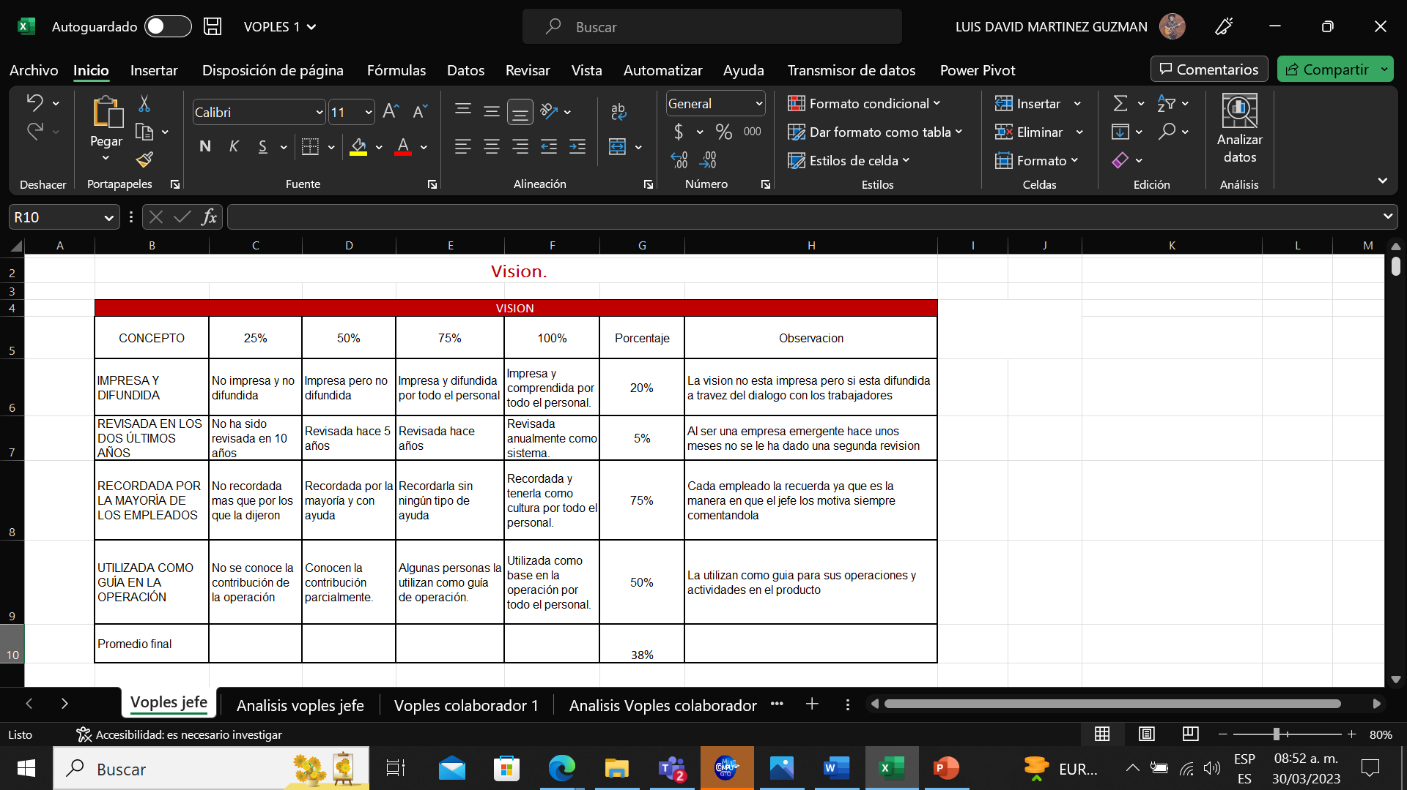
Nota: Elaboración propia

Segunda tabla (Misión) del factor Visión
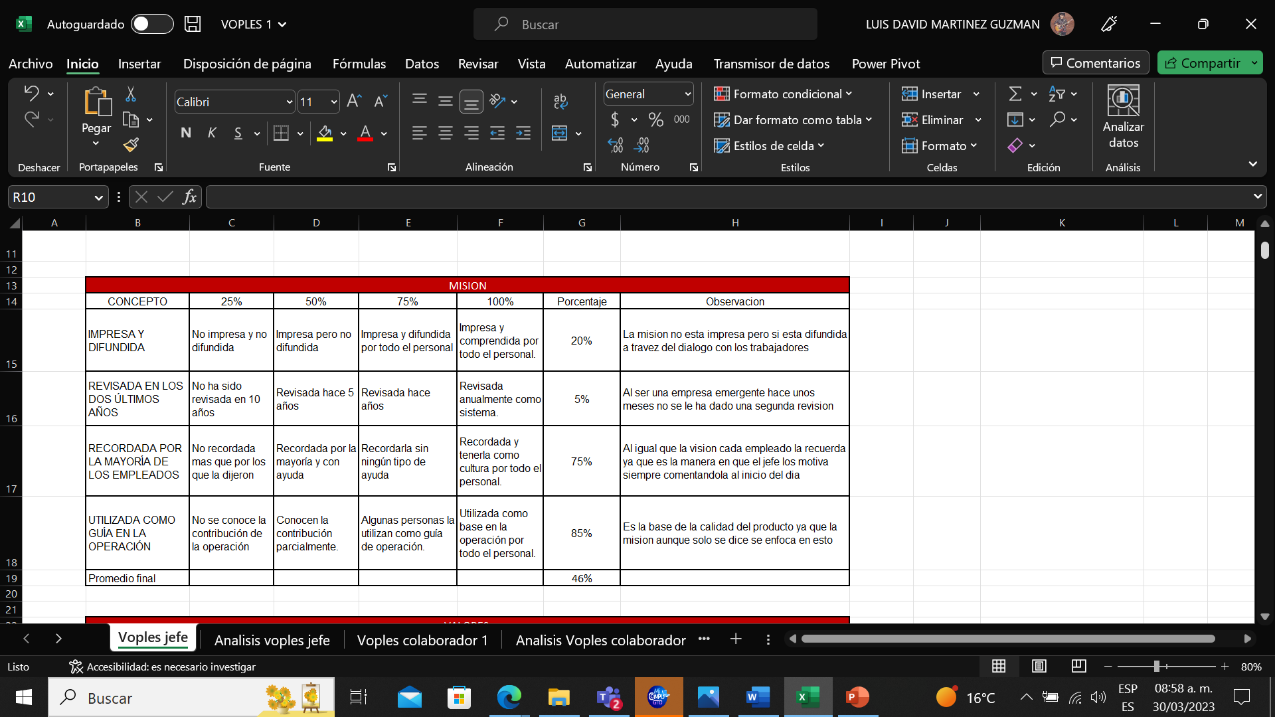
Nota: Elaboración propia

Tercera tabla (Valores) del factor Visión.
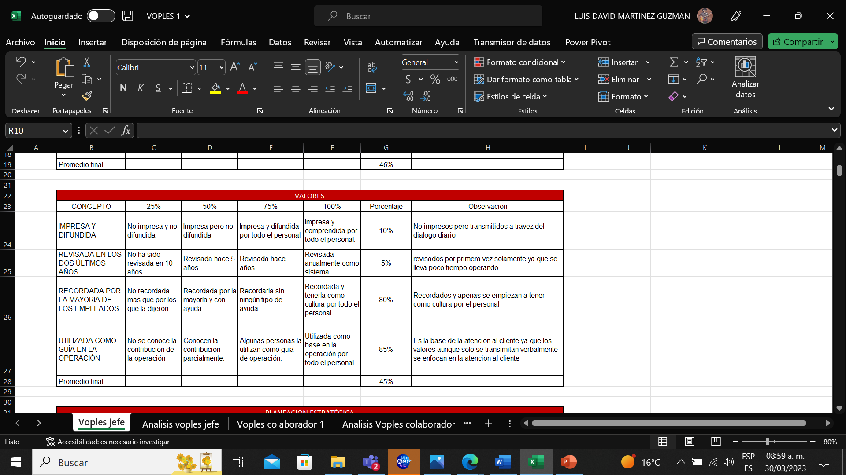
Nota: Elaboración propia

Cuarta tabla (Planeación Estratégica) del factor Visión.
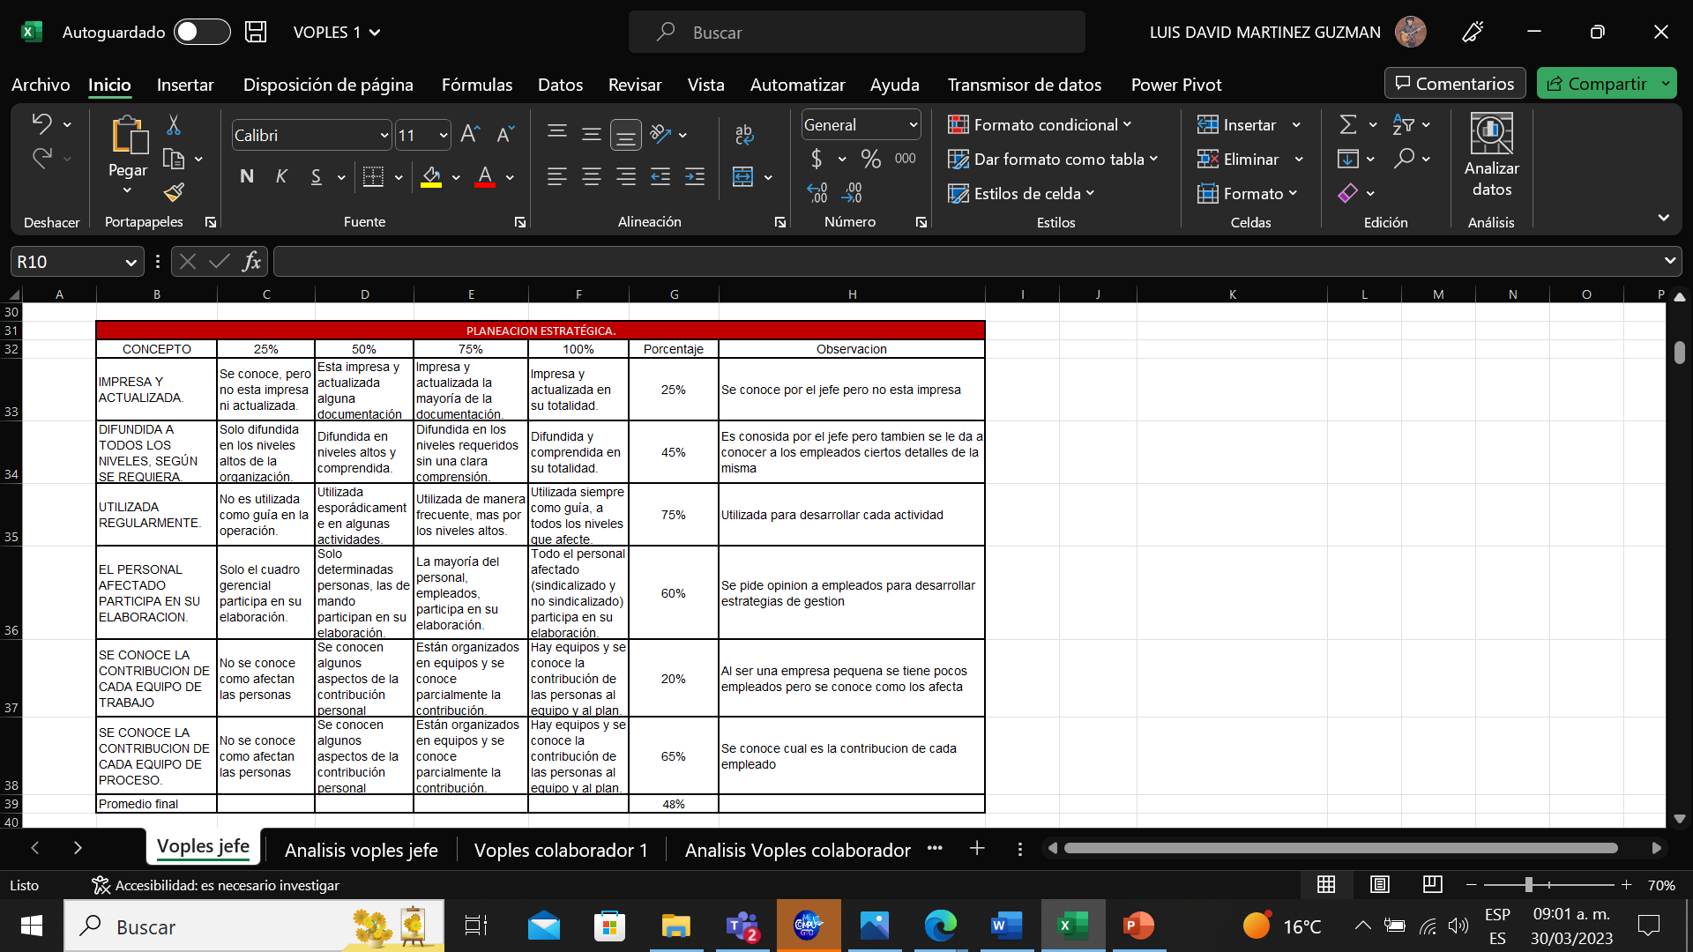
Nota: Elaboración propia.

Quinta tabla (Indicadores Globales) del factor Visión.
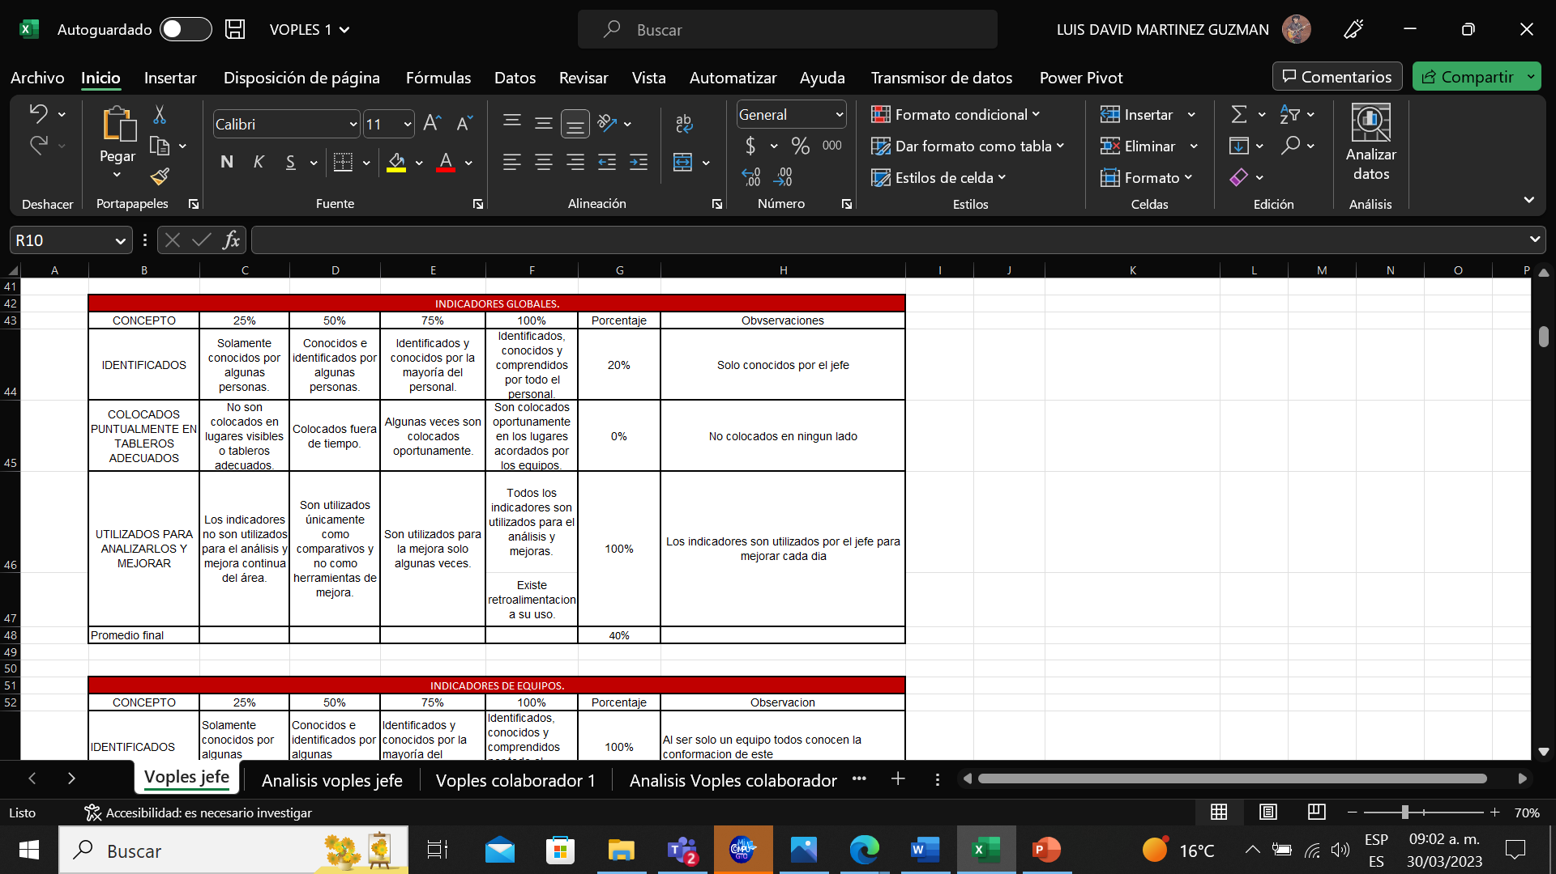
Nota: Elaboración propia.

Sexta tabla (Indicadores de equipos) del factor Visión.
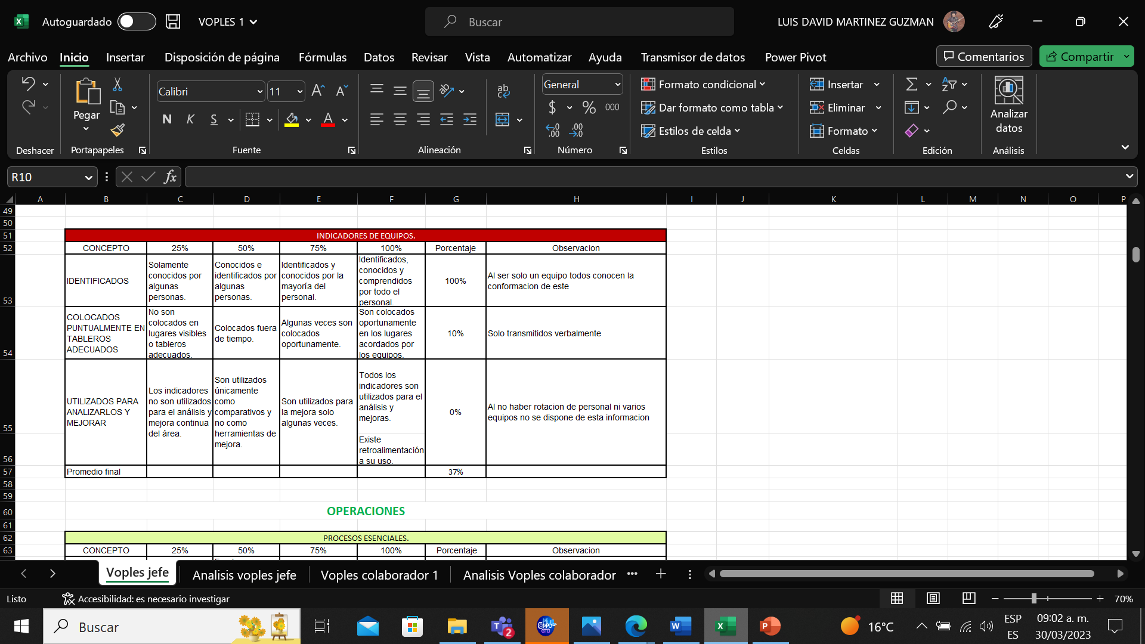
Nota: Elaboración propia.

Cuando las tablas están completamente rellenas con sus respectivas ponderaciones y observaciones se obtiene una ponderación final por cada tabla, posterior a eso la ponderación final de cada una de las 6 tablas de cada uno de los 6 factores se coloca en una tabla resumen, donde finalmente se obtiene una ponderación total o general (Remarcada en color rojo).

Tabal resumen (visión y Operaciones) según el jefe.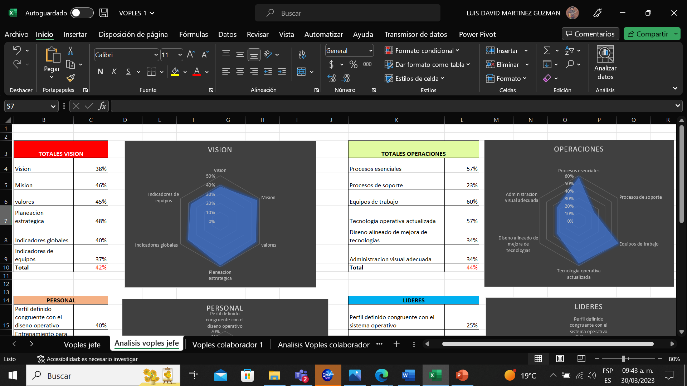
Nota: Elaboración propia.

Tabla resumen (Personal y Lideres) según el jefe.
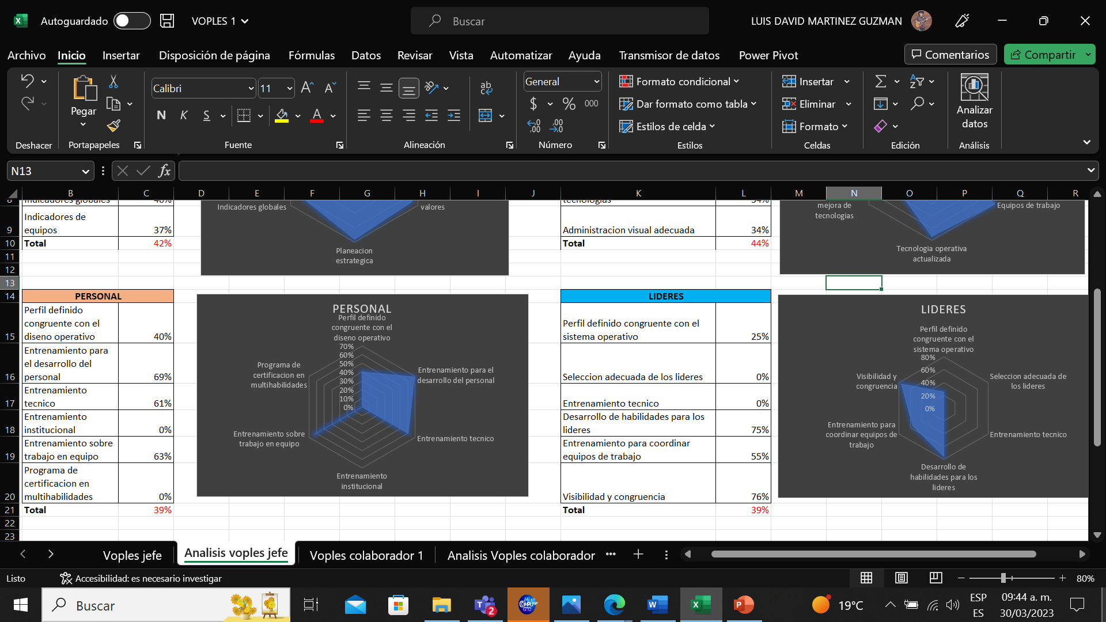
Nota: Elaboración propia.

Tabla resumen (Estructura y Sistemas) según el jefe.
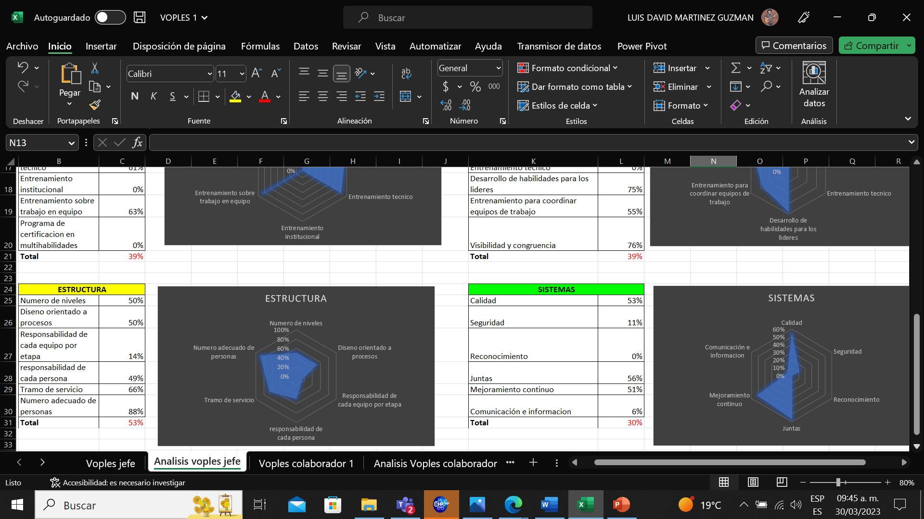
Nota: Elaboración propia.

La ponderación Total se apoya en un gráfico radial como guía visual que permite destacar las áreas de mayor debilidad y fortaleza de cada uno de los factores. Desde la perspectiva de jefe y con el apoyo visual en las gráficas se puede determinar fácilmente las áreas de oportunidad y fortaleza, un ejemplo de fortaleza seria en el factor Visión, dicho factor se encuentra casi al borde de cada arista del grafico radial, sin embargo, hay otros factores que representan grandes debilidades, verbigracia: el factor personal. Las tablas anteriores solo muestran las fortalezas y debilidades de un solo individuo (jefe)
La parte final de análisis voples genera una nueva tabla que utiliza la ponderación total de cada uno de los 6 factores y finalmente se atisban las fortalezas y debilidades desde la perspectiva del jefe y colaboradores para la visión, operaciones, personal, líder, estructura y sistemas de la microempresa.

Voples general (Jefe)
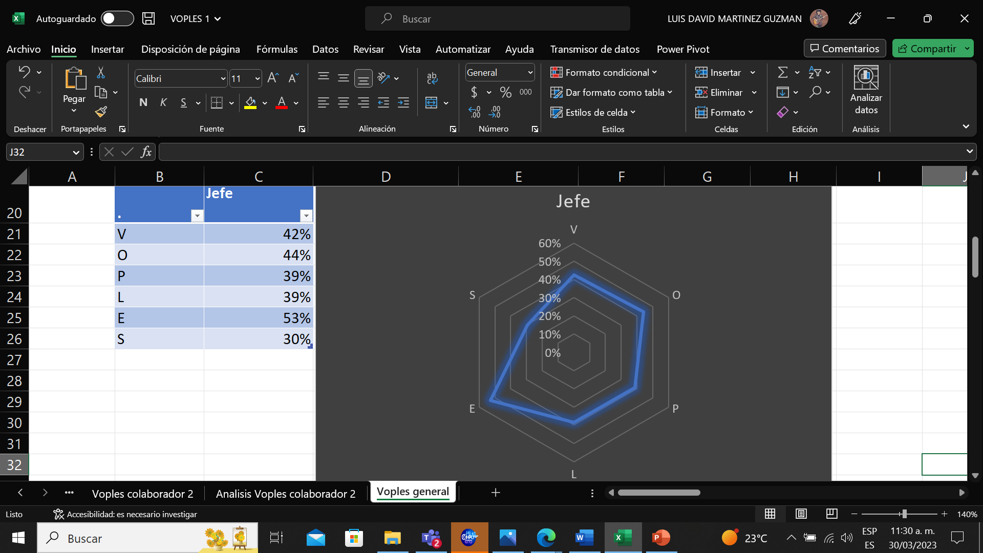
Nota: Elaboración propia

Voples general (Colaborador 1)
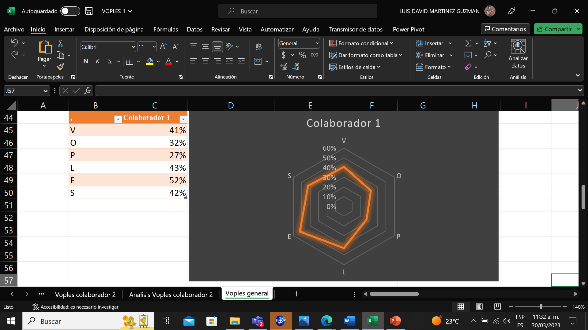
Nota: Elaboración propia

Voples general (Colaborador 2)
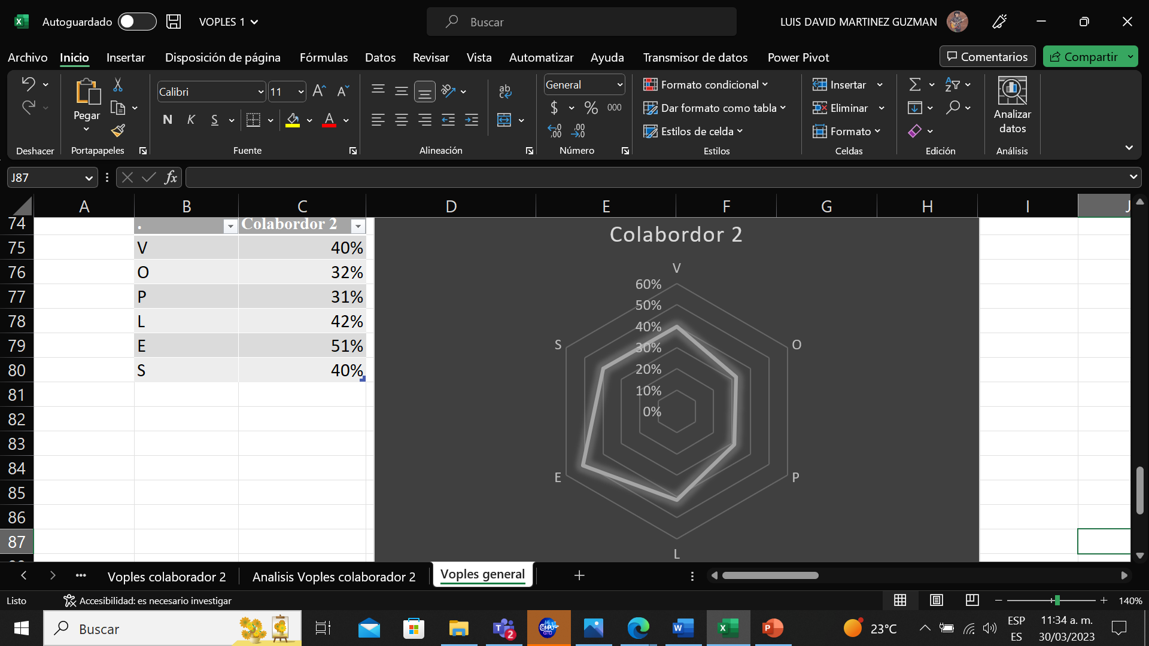
Nota: Elaboración propia.

4. Resultados
Los datos recolectados, su análisis y sus inferencias fueron parte de un proceso que se llevó a cabo gracias a las herramientas que brinda Excel, permitiendo establecer tablas, fueron contestadas con porcentajes que correspondían al criterio de cada colaborador. Cada factor del voples cuenta con tablas con factores ya descritos y porcentajes determinados. En una columna a la derecha se ubicaron las observaciones. Si el porcentaje del factor caía dentro los factores ya descritos se complementaba redactando los detalles. Si el porcentaje del factor no caía dentro los ya descritos se describía detalladamente el porqué de la ponderación seleccionada. A través de una visita a la microempresa se procedió a hacer un análisis para 3 personas integrantes de esta. El jefe, colaborador uno y colaborador dos.
Como resultado de la aplicación de la metodología voples se encontraron que factores internos son los que más afectan a la empresa tanto negativamente como positivamente. Los resultados son de mayor relevancia al tratarse de 3 elementos diferentes de la organización. A través del grafico radial se puede observar cuales son los factores internos que realmente afectan a la empresa y el grado de desarrollo de cada uno de los factores.

Tabla 1. Porcentajes de la evaluación general
FACTOR | Jefe | Colaborador 1 | Colaborador 2
V | 42% | 41% | 40%
O | 44% | 32% | 32%
P | 39% | 27% | 31%
L | 39% | 43% | 42%
E | 53% | 52% | 51%
S | 30% | 42% | 40%
(elaboración propia)

Grafica1. Grafica radial de factores

(elaboración propia)

5. Conclusiones o Discusión
A través del desarrollo de una herramienta de diagnóstico interno tomando como punto de partida los 6 factores más importantes han causado la generación de elementos más específicos dentro del factor porcentuados de menos a mayor desarrollo con los cuales se puede juzgar cada uno de ellos que permitan tener en cuenta los factores de referencia para la aplicación de un plan estratégico atacando directamente los factores internos que están afectando el funcionamiento de la empresa. A través de este estudio se encontró las ventajas competitivas de la empresa para la formulación y puesta en marcha de estrategias que permitan incrementar las ventajas competitivas en función de la misión, visión, y objetivos.

6. Referencias
Aponte, M. (27 de Enero de 2023). Trabajos Toxicos . El Sol de Mexico .
Coss. (07 de Febrero de 2022). En Guanajuato no hay carencia de apoyos para pymes. El sol de Irapuato.
Escutia, N. (14 de Febrero de 2023). Empresas no cumplen con NOM-035. idc online.
EXPANSION. (14 de Febrero de 2023). Mexico requiere de una politica industrial para aprobechar el nearshoring. EXPANSION.
Gabriela, C. d. (20 de Enero de 2023). El fracaso de las empresas estatales. El Cato.
Heraldo, E. (05 de Abril de 2022). Estresa a 82% de trabajadores situacion financiera. El Heraldo.
iProUP. (16 de Febrero de 2023). Impacto internacional: sorprende con las cifras de despidos en el sector tecnologico . iProUP.
Luis, A. J. (13 de Febrero de 2023). ¿Por que se van los trabajadores de las empresas? EL FINANCIERO.
Montse, L. (05 de 02 de 2023). La falta de relevo, todo un reto para las empresas. Heraldo.
Nancy, M. (11 de Octubre de 2022). ¿Por que los jovenes ya no duran tantos años en una empresa? EXPANSION.
Ricardo, G. (12 de Febrero de 2023). La ultima oportunidad para la industria leonesa del calzado. La silla rota Guanajuato.
Roberto, M. (10 de Febrero de 2023). EL ECONOMISTA. Mexico amplia su ventaja como proveedor automotriz de EU .
Sandra, M. (24 de Septiembre de 2021). Buscan pymes ser mas competitivas. Noticias Vespertinas .
Sharma, A. (14 de Enero de 2023). Diving a 360-degree approach to employee experience:Interview With Smiti Batt . ETHRWorld.
Silvia, M. (09 de Febrero de 2023). Empresarios solicitan mas creditos bancarios, a pesar de altas tasas de interes. AM.
Villarreal, V. (23 de Enero de 2023). Pensamiento integrado, informacion de valor revelar. EL FINANCIERO, pág. 1.
Fred R. David, (2008). Conceptos de Administración estratégica. Decimoprimera edición. México: Pearson Prentice Hall.
David, F. R. (2013). Administración Estratégica . Florida: Pearson.

Thompson , A. A., Gamble, J. E., Peteraf, M., & Strickland lll, A. (2015). Administracion estrategica.Mexico: Mc Graw Hill Education.
Labarca, N.(2008). Evolución del pensamiento estratégico en la formación de la•estrategia empresarial. Maracaibo, Venezuela: Universidad de Zulia.
Echevarria, S. (1994). INTRODUCCIÓN A LA ECONOMÍA DE LA EMPRESA(2 ed.). Ediciones Díaz de Santos.
Johnson, G. R. (2008). Teoria Organizacional: Diseño y Cambio en las Organizaciones. Texas: Prentice Hall.
Wheelen, T. L., & Hunger, J. D. (2007). Administración Estratégica y Política de Negocios. México: Pearson: Prentice Hall.
Fred R. David, (2008). “Conceptos de Administración estratégica”. Decimoprimera edición. México: Pearson Prentice Hall. https://www.academia.edu/44330866/_T%C3%A9cnicas_de_an%C3%A1lisis_estrat%C3 %A9gico_interno
Hoang, P (2011) Business & Management, Ibid Press, 2a Ed.
Porter, M. (1985) Competitive Advantage, Creating and sustaining superior performance. Ed. Pirámide, Grupo Anaya, S.A.
Porter, M (2011) On strategy, 10 must reads, Harvard Publishing Corporation, Boston: USA.

